13.02.2018 Профессиональный конкурс «Лучший учитель родного языка-2018»
Приказ № 3344-01/17 от 07 декабря 2017г.
О проведении республиканского конкурса «Лучший учитель родного языка – 2018»
Во исполнение Плана мероприятий по реализации приоритетных проектов развития РД в области образования, в частности проекта «Человеческий капитал», и в целях выявления, поддержки и поощрения творчески работающих учителей родных языков и литератур, повышения роли национальных языков в организации образовательного процесса,13 и 14 февраля 2018 г. на базе Ресурсного центра по методической работе МКОУ «СОШ №10» был проведен муниципальный этап конкурса «Лучший учитель родного языка-2018». В муниципальном этапе данного конкурса приняли участие учителя школ №1,№2,№3,№8,№10,№11,№12. Победителем конкурса стала учитель родного языка и литературы МКОУ СОШ №11-Тааева З.М.

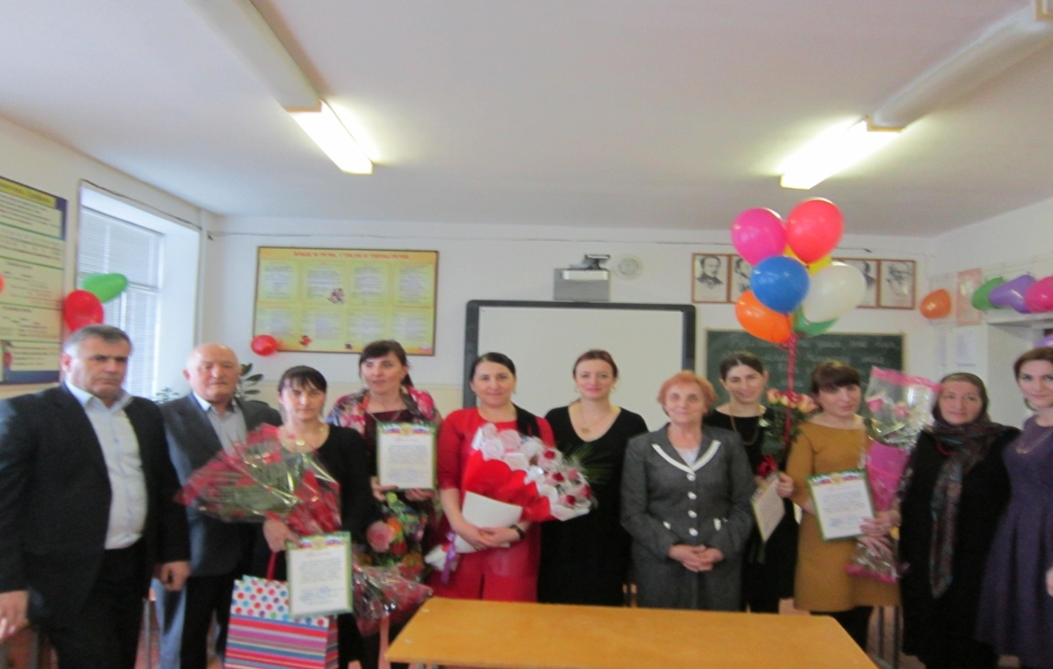

Конкурс был направлен на развитие творческой деятельности учителей родных языков и литератур по обновлению содержания образования, рост их профессионального мастерства, повышение роли национальных языков и организации образовательного процесса, утверждение языковых приоритетов образования в обществе.

Цели конкурса:
- популяризация воздействия изучения родного языка на духовно-нравственное воспитание подрастающего поколения;
- выявление лучших учителей родных языков республики, распространение их педагогического опыта;
- повышение престижа предмета «родной язык» в образовательных учреждениях.

